Introducción
Los Códigos Correctores de Error Cíclicos (CCEC), también conocidos como Códigos Cíclicos, son un tipo de código de detección y corrección de errores utilizados en la transmisión de datos. Estos códigos permiten detectar y corregir errores que pueden ocurrir durante la transmisión de datos a través de canales ruidosos. Los CCEC son ampliamente utilizados en diversas aplicaciones.
Algunos de estos CCEC son:
1. Código Reed-Solomon
2. Código de Paridad
3. Código BCH (Bose-Chaudhuri-Hocquenghem)
4. Código Golay
5. Código CRC (Cyclic Redundancy Check)
6. Código de Miller
7. Código de Fletcher
8. Código de Peterson
9. Código de Wicker
10. Código de Repetición
Los Códigos Correctores de Error Convolucionales son una clase de códigos de corrección de errores que se utilizan en telecomunicaciones y en el almacenamiento de datos para corregir errores que pueden ocurrir durante la transmisión o el almacenamiento de datos. A diferencia de los códigos de bloque, que procesan los datos en bloques de longitud fija, los códigos convolucionales procesan los datos de forma continua (secuencial) y utilizan una estructura más compleja basada en el uso de registros de desplazamiento y combinaciones lineales.
Algunos de estos códigos son:
1. Código LDPC (Low-Density Parity-Check)
2. Código Turbo
3. Código de Convolución
4. Código de Viterbi
5. Código de Trellis
6. Código Raptor
7. Código de Justesen
8. Código de Golay
9. Código de Hadamard
10. Código de Reed-Muller

FEC
FEC es un método eficaz de procesamiento de señales digitales que mejora la tasa de error de bits de los enlaces de comunicación agregando información redundante (bits de paridad) a los datos en el lado del transmisor para que el lado del receptor utilice la información redundante para detectar y corregir errores que puedan tener. Se lo introduce en el enlace de transmisión. La codificación de la señal que tiene lugar en el transmisor debe ser decodificada correctamente por el receptor para poder extraer la información de la señal original.
FEC no requiere protocolo de enlace entre el origen y el destino, lo que significa que los dos sistemas no necesitan establecer una conexión antes de que se puedan transmitir los datos. Esto hace posible transmitir datos a múltiples destinos simultáneamente desde una única fuente. Además, la capacidad de FEC para corregir errores significa que es necesario retransmitir menos datos, lo que reduce el uso del ancho de banda y el consumo de energía .
Debido a sus capacidades de corrección de errores, FEC se implementa comúnmente cuando se transmiten datos a través de canales de comunicación ruidosos o poco confiables, lo que lo hace adecuado tanto para comunicaciones por cable como inalámbricas . Por ejemplo, FEC proporciona una solución eficiente para transmitir contenido de video o admitir redes celulares. También puede ser utilizado por módems y enrutadores , admitir comunicaciones ópticas y por cable y facilitar transmisiones de datos unidireccionales.

¿Cómo funciona la corrección de errores hacia adelante?

En la forma más simple de FEC, el transmisor envía cada carácter varias veces para brindar protección contra la pérdida o corrupción de datos. El receptor compara las instancias de los caracteres y, si hay discrepancias, utiliza un sistema de "reglas mayoritarias" para recuperar los datos. Por ejemplo, los datos transmitidos podrían incluir la letra mayúscula W, que tiene un valor binario de 01010111. Si el transmisor enviara el byte W tres veces, el receptor compararía los bits en cada instancia de byte para determinar qué bits son precisos. Como se muestra en la siguiente ilustración.

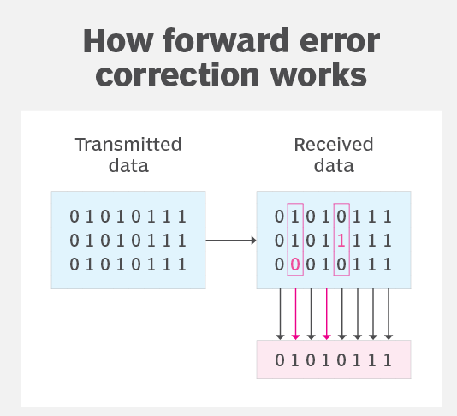

En este caso, hay dos errores en los datos cuando llegan al receptor. El quinto bit en la segunda instancia de carácter es diferente de los otros dos bits en esa posición, y el segundo bit en la tercera instancia es diferente de los otros dos en su posición. Para cada posición de bit, el receptor compara los bits. Si los tres son iguales, ese valor se considera el bit correcto. Si un valor es diferente de los otros dos, los dos valores mayoritarios se consideran el bit correcto.
El proceso exacto utilizado para las comunicaciones basadas en FEC varía de un sistema a otro. Sin embargo, a un nivel alto, generalmente siguen un enfoque similar. El transmisor usa algún tipo de codificador para agregar los datos de paridad necesarios a los datos originales, y el receptor usa algún tipo de decodificador para extraer los datos originales de los datos transmitidos mientras corrige errores en el proceso. La ilustración siguiente proporciona una descripción general simplificada de cómo funciona esto.
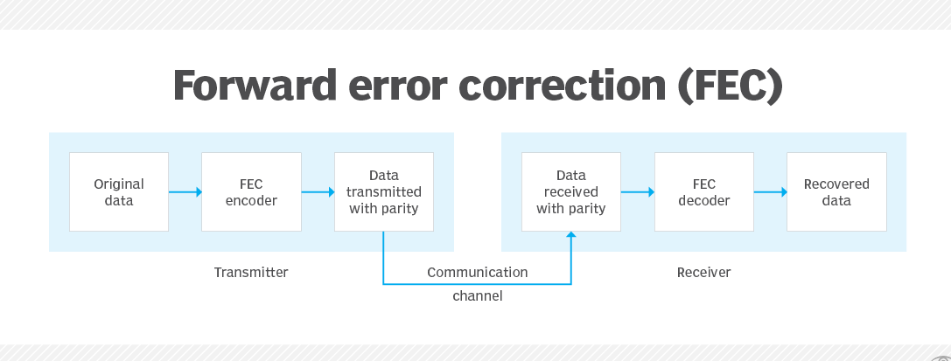
Las organizaciones que implementan FEC deben utilizar el enfoque que mejor se adapte a sus circunstancias. Sin embargo, deben tener en cuenta una pauta importante: el transmisor y el receptor deben utilizar el mismo tipo de FEC y seguir las mismas reglas al codificar y decodificar datos. Sólo entonces podrán estar seguros de que el decodificador está identificando y corrigiendo correctamente los errores.

Ganancia de codificación neta (NCG)
BER “Bit Error Rate" (Tasa de Error de Bits
Reed-Soloman (RS)
Se requiere una definición e implementación precisas de las reglas de codificación para evitar una mala interpretación de la información por parte del receptor que decodifica la señal. La interoperabilidad exitosa sólo se producirá cuando tanto el transmisor como el receptor sigan e implementen las mismas reglas de codificación y decodificación.
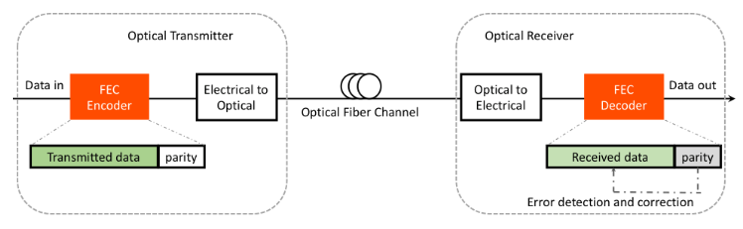
Como se puede ver, FEC es el elemento esencial que debe definirse para permitir el desarrollo de transceptores interoperables utilizando tecnología óptica sobre enlaces punto a punto.
Al considerar qué FEC elegir para una nueva especificación, es necesario considerar algunas métricas clave, incluidas las siguientes:
- Tasa de sobrecarga de codificación: la relación entre el número de bits redundantes y los bits de información.
- Ganancia de codificación neta (NCG): la mejora de la sensibilidad óptica recibida con y sin uso de FEC asociada con el aumento de la velocidad de bits.
- Umbral BER previo a la FEC: un umbral predefinido para una transmisión posterior a la FEC sin errores determinado por NCG

El código FEC de primera generación, estandarizado para la comunicación óptica, es el código RS. RS se utiliza para la transmisión óptica de larga distancia. En esta implementación de RS, cada palabra de código contiene 255 bytes de palabras de código, de los cuales 239 bytes son datos y 16 bytes son paridad, generalmente expresados ​​como RS (255,239) con el nombre de FEC genérico (GFEC)

La paridad

Es un mecanismo de codificación usual, es mucho más eficiente que la simple repetición. El código ASCII (American Standard Code for Information Interchange) usa 8-tuplas binarias, dando lugar a 28=25628=256 8-tuplas posibles. Pero, solo se necesitan 7 bits pues solo hay 27=12827=128 caracteres ASCII. ¿Qué se puede o debe hacer con el bit restante? Usando los ocho dígitos, podemos detectar un error individual de transmisión. Por ejemplo, los códigos ASCII para A, B, y C son

A=6510=010000012
B=6610=010000102
C=6710=010000112.

Note que el bit de más a la izquierda siempre es 0; es decir, los 128 caracteres ASCII tienen códigos

000000002=010
⋮
011111112=12710.

El bit puede ser usado para controlar errores en los otros siete bits. Se pone como 0 o 1 de manera que el número total de bits 1 en la representación del caracter sea par. Usando paridad, los códigos para A, B, y C se convierten en

A=010000012
B=010000102
C=110000112.

Supongamos que se envía una A y ocurre un error de transmisión en el sexto bit de manera que se recibe (01000101).(01000101). Sabemos que se produjo un error pues se recibió un número impar de unos, y podemos pedir que la palabra sea retransmitida. Cuando se usa para detectar errores, el bit de más a la izquierda se llama bit de control de paridad.

Para verificar que los códigos de paridad son detectores de error en un dígito binario basta con probar que su distancia mínima es dos, para lo que se demostrarán las siguientes dos proposiciones:
- Un código de paridad par posee una distancia mínima estrictamente mayor que uno.
Razonamos por reducción al absurdo. Supóngase que existen dos combinaciones bk bk-1 ... b1 b0 y ak ak-1 ... a1 a0, con una distancia entre ellas de uno. Esto implica que existe un bit, por ejemplo el j-ésimo, que hace que: bi = ai ∀ i ∈ [0, k] / i ≠ j j
bj = aj
De aquí se infiere que si la primera combinación posee m 1´s, la segunda tiene m+1 ó m1. En cualquier caso si m es par m+1 ó m-1 son números impares, con los cual la segunda combinación no pertenecería al código. Este razonamiento lleva a un absurdo, con lo que queda demostrada la proposición.
- En un código de paridad par existen siempre dos combinaciones que distan dos unidades.
Como el código de partida es de distancia mínima uno, existirán al menos dos subcombinaciones bk -1 ... b1 b0 y ak-1 ... a1 a0, en las que solamente un índice j hace que:
bi = ai ∀ i ∈ [0, k] / i ≠ j
bj = aj
Si la primera combinación posee m 1´s, la segunda tendrá m+1 ó m-1. Supóngase que m es par. Entonces los respectivos bits de paridad serán bk=0 y ak=1. Si m fuera impar los bits de paridad serían bk=1 y ak=0. En cualquier caso se cumple que bk = ak. Por lo tanto, la distancia de estas dos combinaciones resultante es dos ( bk = ak y bj = aj ).
En esta demostración se ha trabajado con códigos de paridad par. El razonamiento es el mismo si fuese de paridad impar.

